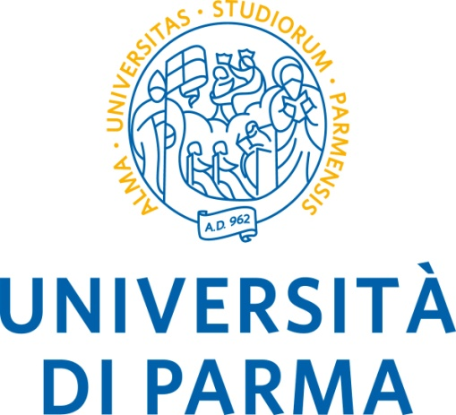

**DIPARTIMENTO DI INGEGNERIA E ARCHITETTURA**



PROGRAMMA DELLA SESSIONE DELL’ 11 DICEMBRE 2020

**I laureandi svolgeranno l’esame in modalità telematica al loro domicilio**

|  |  |
| --- | --- |
|  | **Commissione Presieduta dal**  **Prof. Marcello Vanali**  **Laurea Magistrale in**  **Ingegneria Meccanica**  **5016**  **ore 9,00**  AMABANELLI ALESSANDRO  LASAGNA MASSIMILIANO  MONARO MARCO  MORONI MATTEO  NKENKEU TEULEM JONAS BLONDON  RICCHETTI ALESSANDRO  STEFANI SARA  TIBERTI MATTIA  ZAMBRELLI LUCA |

|  |  |  |
| --- | --- | --- |
|  |  | **Commissione Presieduta dal**  **Prof. Giuseppe Vignali**  **ore 15**  **Laurea Magistrale in Ingegneria**  **degli Impianti e delle Macchine dell'Industria Alimentare**  **5056**  TRAMA SALVATORE  GHILLANI CAMILLA  CONIO MARCO  SOLZI FEDERICO |

La seduta di laurea può variare a seguito di rinuncia da parte di alcuni laureandi.

Parma, 4 DICEMBRE 2020

Servizio per la Didattica del

Dipartimento di Ingegneria e Architettura